[1 ступень — нормы ГТО для школьников 6-8 лет](http://sdai-gto.ru/normyi-gto-dlya-shkolnikov/normyi-gto-dlya-shkolnikov-6-8-let-1-stupen/" \o "ссылка поста: 1 ступень — нормы ГТО для школьников 6-8 лет)

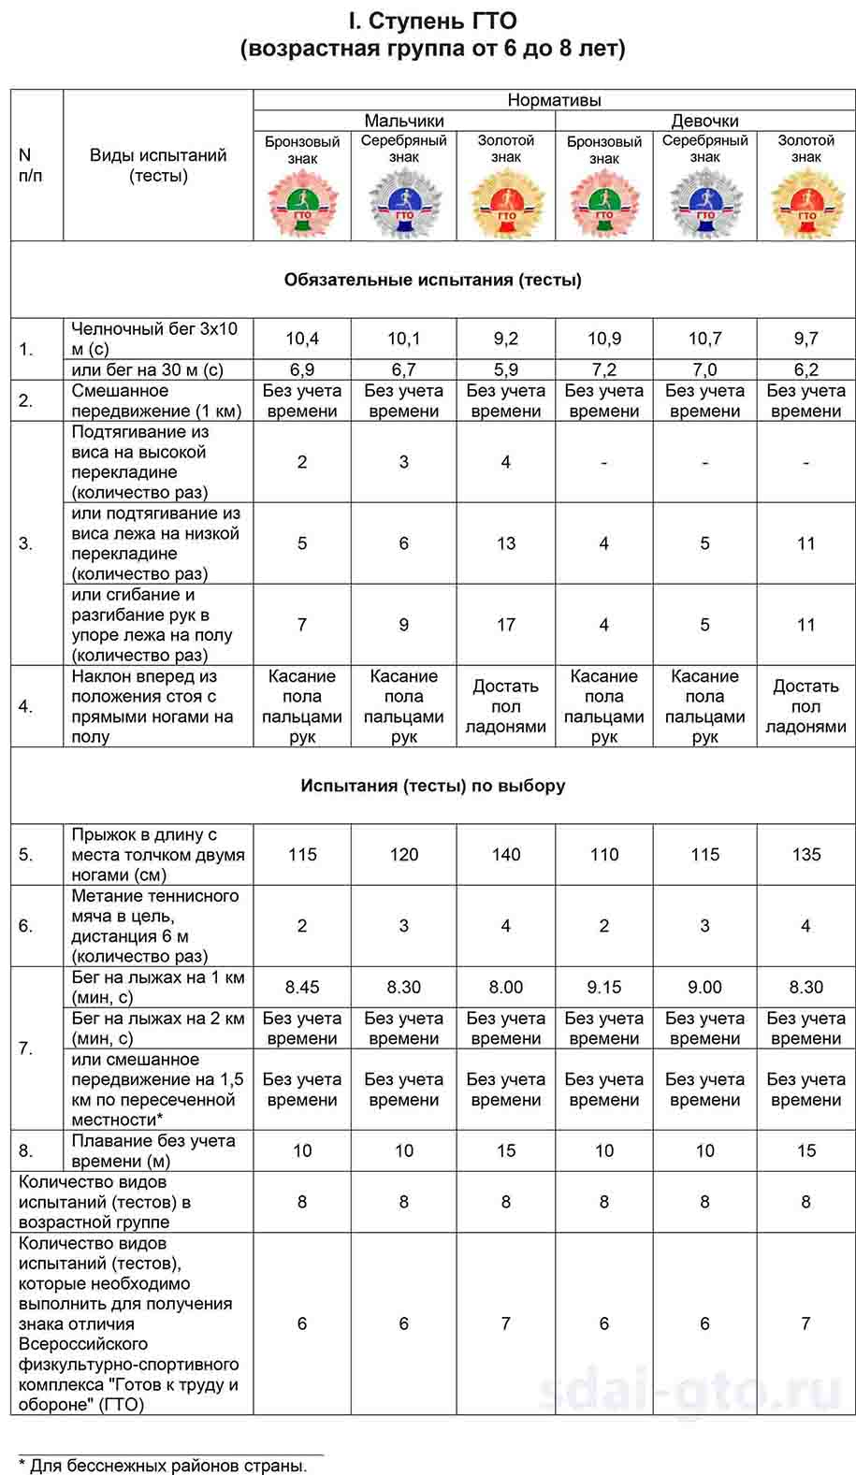

В таблице представлены обязательные испытания (тесты) и испытания (тесты) по выбору. Для получения золотого знака «Готов к труду и обороне» (ГТО) в данной возрастной категории требуется выполнить 4 обязательных испытания и 3 испытания по выбору. Для получения серебряного и бронзового знака «Готов к труду и обороне» (ГТО) требуется выполнить 4 обязательных испытания и 2 испытания по выбору.

**Обязательные испытания (нормы ГТО) для школьников 6-8 лет**

1. Челночный бег  
или бег  
2. Смешанное передвижение  
3. Подтягивание из виса на высокой перекладине  
или подтягивание из виса лежа на низкой перекладине  
или сгибание и разгибание рук в упоре лежа на полу  
4. Наклон вперед из положения стоя с прямыми ногами на полу

**Испытания (нормы ГТО) по выбору для школьников 6-8 лет**

5. Прыжок в длину с места толчком двумя ногами  
6. Метание теннисного мяча в цель, дистанция 6 м  
7. Бег на лыжах на 1 км  
Бег на лыжах на 2 км  
или смешанное передвижение на 1,5 км по пересеченной местности  
8. Плавание без учета времени